Памятка
о порядке прохода студентов 1-го курса через турникеты учебных корпусов (общежитий) ТГАСУ

Проход в учебные корпуса (общежития) осуществляется через турникеты установленные на входе в здание, с использованием QR-кода или электронного пропуска.
- QR-код – выдается студентам 1-го курса обучения, сроком на 1 месяц, для прохода в учебные корпуса № 1 и № 2.
Студентам запрещено передавать QR-код другим лицам! В случае выявления фактов передачи QR-кода посторонним лицам, к студенту могут быть применены меры дисциплинарного воздействия.
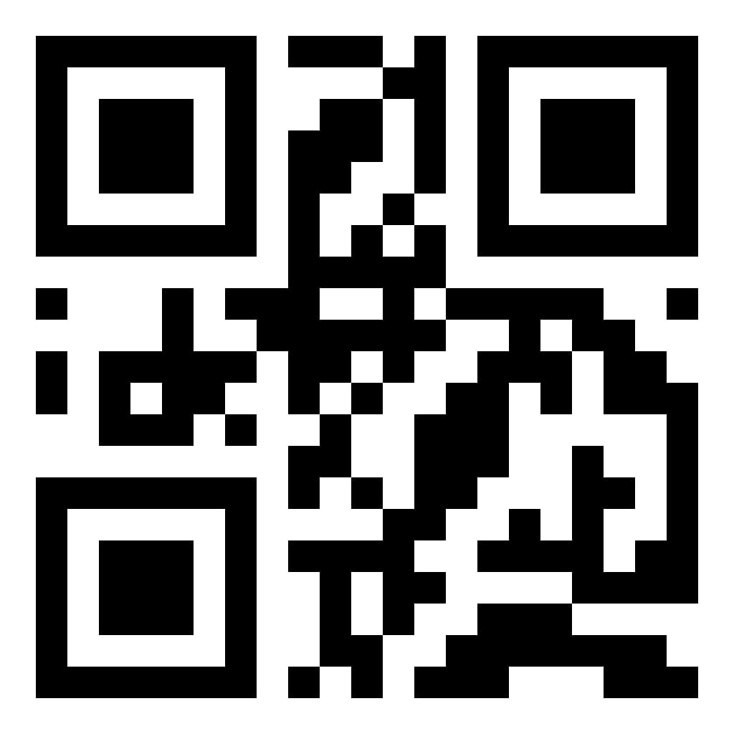
- Постоянный электронный пропуск будет выдан по истечению срока действия QR-кода, для прохода в учебные корпуса и общежития.
Выдача пропусков будет производиться по спискам, которые будут вывешены на двери БЮРО ПРОПУСКОВ (1 корпус, 116 кабинет).
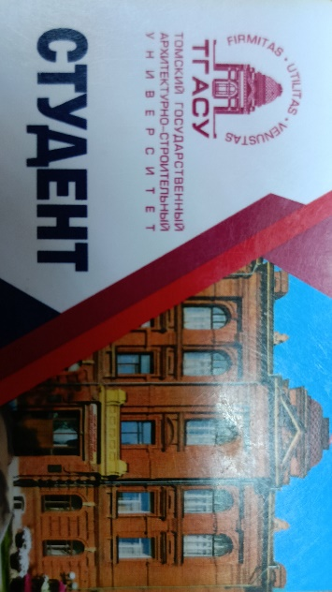
Для получения пропуска, необходимо отправить фотографию в электронном виде на адрес электронной почты: bp@tsuab.ru. Фотография должна быть как на документ, не любительская. Не допустимо присылать фото фотографии.

